Билет 9

Электрическое поле. Напряженность электрического поля. Принцип суперпозиции. Силовые линии. Эквипотенциальные поверхности.
Электрическое поле — поле, создаваемое некоторыми зарядами.
Главное свойство электрического поля — действие его на электрические заряды с некоторой силой.
Электрическое поле, создаваемое неподвижными зарядами, называют электростатическим. Оно не меняется со временем, создается только электрическими зарядами, существует в пространстве, окружающем эти заряды, неразрывно связано с зарядами.
Напряженность электрического поля
Пусть поле создается точечным зарядом. Поместим в точку с радиус-векторомпробный заряд.
По закону Кулона сила, действующая на пробный заряд пропорциональна значению заряда.
Тогда отношение силы, действующей на помещаемый в данную точку заряд, к этому заряду в любой точке поля не зависит от помещенного заряда.
Напряженность электрического поля — силовая характеристика электрического поля, векторная физическая величина, численно равная отношению силы, с которой поле действует на точечный заряд, к этому заряду.
Напряженность поля точечного заряда
Найдем напряженность поля, создаваемого точечным зарядом.
На другой зарядон действует с силой, равной .
Тогда напряженность поля на расстоянииравна.
Вектор напряженности в любой точке будет направлен вдоль прямой, соединяющей данную точку и центр заряда, к заряду, если заряд , и от заряда, если .
Принцип суперпозиции
Так как вектор напряженности пропорционален вектору силы, векторная сумма напряженностей будет пропорциональна векторной сумме сил.
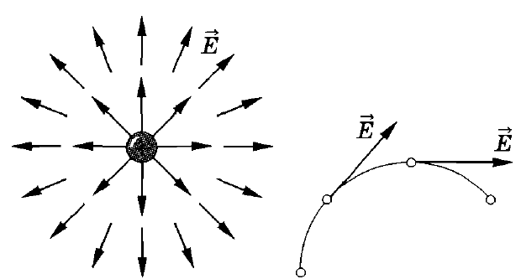
Результирующая напряженность, действующая на данную точку, равна векторной сумме напряженностей, создаваемых электрическими полями.
Линии напряженности электрического поля
Рассмотрим векторы напряженности положительного точечного заряда в каждой точке пространства. Их длина уменьшается как, а направление каждого совпадает с радиусом.
Эту же картину можем представить и для произвольного тела, нарисовав кривые, касательные к которым в каждой точке совпадают с направлением вектора напряженности в этой точке.
Такие кривые называются линиями напряженности или силовыми линиями электрического поля.
Направление силовых линий — направление вектора напряженности.
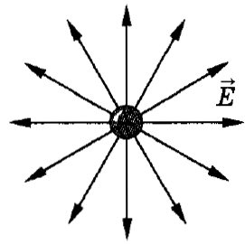
Электрическое поле
Однородное | Неоднородное
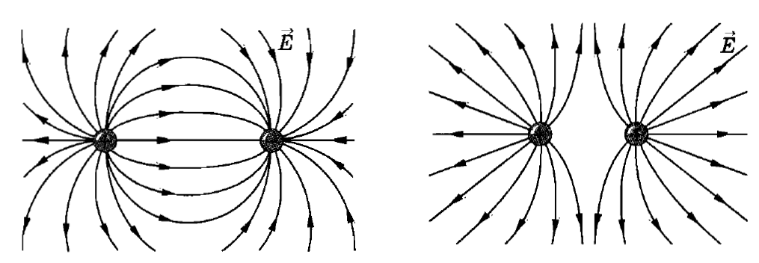  Векторы напряженности в каждой точке равны | Примеры: положительно заряженный шар, положительный и отрицательный шары, два положительных шара.
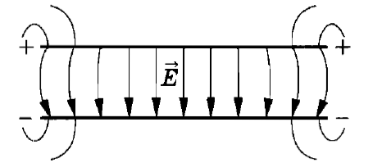
Примеры: две бесконечные параллельные поверхности на небольшом расстоянии, также в некотором ограниченном пространстве можно считать однородным поле, образованное конечными параллельными пластинами.

Силовые линии электростатического поля начинаются на положительных зарядах и заканчиваются на отрицательных.
Наблюдать силовые линии можно, поместив продолговатые частицы изолятора в вязкий диэлектрик, соединенный электродами с полюсами электростатической машины. Частица диэлектрика поляризуются под действием электрического поля, за счет чего поворачиваются вдоль линий напряженности.

Эквипотенциальные поверхности
Эквипотенциальная поверхность — поверхность, во всех точках которой потенциал электрического поля имеет одинаковые значения.
Между любыми двумя точками на такой поверхности разность потенциалов равна нулю, а, следовательно, работа поля при любом перемещении заряда равна нулю. Это значит, что вектор силы в любой точке перемещения заряда по поверхности перпендикулярен вектору перемещения. Поэтому линии напряженности перпендикулярны эквипотенциальной поверхности.
Пример: сферы с точечным зарядом в центре.
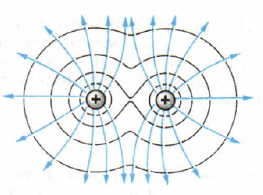
На рисунке изображены эквипотенциальные поверхности поля двух одноименных точечных зарядов.

